Информация о деятельности муниципального Собрания Виноградовского муниципального округа
Архангельской области за период
с 1 января 2022 года по 31 декабря 2022 года

Введение

Виноградовский муниципальный округ Архангельской области образован на основании закона Архангельской области от 24 июня 2021 года № 426-27-ОЗ «О преобразовании сельских поселений Виноградовского муниципального района Архангельской области путем их объединения и наделения вновь образованного муниципального образования статусом Виноградовского муниципального округа Архангельской области».
Муниципальное Собрание Виноградовского муниципального округа Архангельской области является представительным органом Виноградовского муниципального округа Архангельской области, состоящим из 19 депутатов, избираемых жителями Виноградовского муниципального округа на муниципальных выборах.
Муниципальное Собрание Виноградовского муниципального округа Архангельской области первого созыва (далее – муниципальное Собрание) сформировано в полном составе по результатам выборов, состоявшихся 19 сентября 2021 года; срок полномочий - пять лет. Депутатский корпус составили 6 мужчин и 13 женщин, из них высшее образование имеют 14 человек, среднеспециальное – 5 человек; возраст депутатов – от 31 до 69 лет. В состав муниципального Собрания вошли медработники, учителя, работники сферы культуры, сферы ЖКХ, индивидуальные предприниматели, а также пенсионеры. Партийный состав муниципального Собрания: ВПП «Единая Россия» – 15 человек, ПП КПРФ – 4 человека.
На первом заседании, которое состоялось 20 октября 2021 года, признаны полномочия всех избранных депутатов. Депутат муниципального Собрания имеет удостоверение, являющееся документом, подтверждающим полномочия депутата муниципального Собрания. Представительный орган Виноградовского муниципального округа возглавляет председатель, избранный муниципальным Собранием из своего состава. Председатель осуществляет свои полномочия на постоянной основе. Другие депутаты осуществляют свои полномочия на непостоянной основе, совмещая депутатскую деятельность с выполнением трудовых и служебных обязанностей по месту основной работы.
Деятельность муниципального Собрания Виноградовского муниципального округа основывается на принципах политического многообразия и многопартийности, коллективного, свободного обсуждения и решения вопросов, гласности, законности, постоянном учете интересов избирателей, ответственности и подотчетности перед муниципальным Собранием председателя муниципального Собрания и его заместителя.
Муниципальное Собрание осуществляет свои полномочия в соответствии с Конституцией Российской Федерации, Федеральными законами, Уставом Архангельской области, областными законами и иными нормативными правовыми актами Архангельской области, Уставом Виноградовского муниципального округа и Регламентом работы муниципального Собрания.
Основными задачами муниципального Собрания являются:
- обеспечение качества нормотворческой деятельности и своевременного приведения нормативно-правовых актов в соответствие с федеральным и областным законодательством;
- эффективное планирование деятельности представительного органа,
- взаимодействие и сотрудничество в вопросах жизнедеятельности населения с администрацией округа;
- контроль за выполнением принятых решений, реализацией стратегии социально-экономического развития Виноградовского муниципального округа;
- организация работы с населением, взаимодействие с местным сообществом.

1. Общая организация и планирование работы
муниципального Собрания

1.1. Деятельность муниципального Собрания осуществляется в строгом соответствии с Регламентом работы муниципального Собрания, утвержденным решением муниципального Собрания от 20 октября 2021 года № 4-1 (с изменениями, внесенными решением от 24 августа 2022 года № 134-14) (далее – Регламент).
Также решением муниципального Собрания от 20 октября 2021 года № 8-1 утверждено Положение о муниципальном Собрании Виноградовского муниципального округа Архангельской области, в котором определены организационно-правовая форма, структура, порядок формирования имущества и финансовых средств муниципального Собрания. На основании данного Положения были внесены изменения в сведения, содержащиеся в Едином государственном реестре юридических лиц, в отношении муниципального Собрания.
Постоянные комиссии муниципального Собрания осуществляют свою деятельность на основании Положений о постоянных депутатских комиссиях муниципального Собрания Виноградовского муниципального округа, утвержденных решением от 10 ноября 2021 года № 17 (далее – Положения о комиссиях). На основании Положений о комиссиях сформированы четыре постоянные депутатские комиссии, утвержден их состав, избраны председатели.

1.2. Муниципальное Собрание осуществляет свою деятельность на основе перспективного плана на один год. Порядок подготовки и принятия планов работы муниципального Собрания определен в статье 8 Регламента.
План работы муниципального Собрания Виноградовского муниципального округа на 2022 год был утвержден решением муниципального Собрания от 26 ноября 2021 года № 12.
План работы муниципального Собрания включает шесть разделов:
1) Тематика заседаний сессий муниципального Собрания.
2) Депутатский час и депутатские слушания по вопросам.
3) Учеба и семинары для депутатов.
4) Прием населения депутатами.
5) Публикации в СМИ, в сети Интернет, в социальных сетях о деятельности муниципального Собрания и депутатских комиссий.
6) Участие в заседаниях Координационного Совета представительных органов при АОСД, постоянных комиссий, Общественных советов Виноградовского муниципального округа, в общественно-значимых мероприятиях.
Контроль за ходом выполнения перспективного плана работы обеспечивается председателем, который информирует депутатов о ходе выполнения плана и необходимости его корректирования.
Планирование работы Совета депутатов не исключает возможности подготовки и внесения дополнительных вопросов и мероприятий, не включенных ранее в перспективный план работы.

1.3. Пунктом 27.3 Регламента муниципального Собрания установлено, что очередные заседания муниципального Собрания созываются не реже одного раза в месяц. Считаем, что такая периодичность проведения заседаний оправдана: регулярно требуется корректировка решения о бюджете на текущий год и приведение нормативных актов в соответствие с законодательством, необходимо решение текущих вопросов практической деятельности органов местного самоуправления, а также выполнение контрольных функций представительного органа.
Методика подготовки и проведения заседаний муниципального Собрания закреплена в главах 7-10 Регламента и приведена в Приложении 1.
За 2022 год проведено 12 сессионных заседаний муниципального Собрания. Заседания носили открытый, гласный характер. На них регулярно присутствовал глава Виноградовского муниципального округа, представители администрации округа, представители прокуратуры, представители СМИ. Явка депутатов составила в среднем 96 % (с учетом права передачи голоса).
На заседаниях муниципального Собрания за отчетный период было рассмотрено 118 вопросов, требующих принятия решений нормативного характера, а также 18 вопросов в сфере индивидуального правового регулирования.

1.4. Формы и порядок работы профильных комиссий муниципального Собрания закреплены в статьях 16 и 20 Регламента. В муниципальном Собрании работает четыре постоянные комиссии (рисунок 1).

Рисунок 1. Постоянные депутатские комиссии муниципального Собрания

В состав постоянных комиссий входит четыре-пять человек, несколько депутатов работают сразу в двух комиссиях. В плане работы каждой комиссии предусмотрены подготовка и предварительное рассмотрение проектов решений муниципального Собрания, вносимых на сессию, а также мероприятия, связанные с выполнением различных функций муниципального Собрания. Заседание постоянной комиссии проводит председатель комиссии, а в его отсутствие заместитель председателя комиссии.
В отчетном периоде проведено 10 совместных заседаний с председателями профильных комиссий в рамках подготовки к сессии; 5 совместных (расширенных) заседаний профильных комиссий. Основные заседания постоянных депутатских комиссий проходили в целях предварительного рассмотрения материалов для подготовки к очередным сессиям. На таких заседаниях депутаты могут более подробно обсудить интересующие их вопросы, касающиеся проектов решений, предложенных администрацией, с привлечением к обсуждению профильных специалистов. Благодаря работе комиссий обеспечивались тщательная и продуманная подготовка проектов нормативных правовых актов, их детальное обсуждение и правильные заключения.
На инициированных депутатами «круглых столах» и расширенных заседаниях комиссий обсуждались важные для жителей округа темы: вопросы здравоохранения, организации дополнительного образования, о развитии детского и взрослого спорта на территории округа, о работе общественных бань, о ситуации с реализацией реформы ТКО и др. (Приложение 3). По результатам заседаний выработаны рекомендации администрации округа и соответствующим организациям.

1.5. Документационное обеспечение деятельности представительного органа осуществляется аппаратом муниципального Собрания. Основной задачей аппарата муниципального Собрания является создание необходимых условий для эффективной деятельности депутатского корпуса, оказание практической помощи депутатам в исполнении их полномочий. В состав аппарата входят два специалиста (главный специалист и бухгалтер на 0,5 ставки), которые обеспечивают организационно-техническое, методическое, информационное, финансовое сопровождение мероприятий: сессий муниципального Собрания, заседаний постоянных комиссий, публичных и депутатских слушаний, совещаний и т.д.
Текущее делопроизводство в муниципальном Собрании ведется в соответствии с Правилами делопроизводства в государственных органах, органах местного самоуправления.
Вся документация формируется в дела в соответствии с утвержденной номенклатурой дел и в случае истечения срока хранения передается в Виноградовский муниципальный архив. Ежегодно оформляется опись дел постоянного срока хранения.

1.6. В целях получения информации о работе представительных органов председатель муниципального Собрания регулярно изучает опыт своих коллег из других муниципальных образований, а также делится с коллегами наработанной практикой по различным вопросам.
Приобретение необходимого опыта и повышение уровня знаний депутатов связано с их практической деятельностью в депутатском корпусе. Любой вопрос повестки сессии рассматривается в правовом поле, при этом чётко определяются полномочия и ответственность функциональных органов администрации, рассматриваются варианты возможных решений. Депутаты получают прочные знания и навыки, связанные с практическим воплощением юридических актов.

2. Правотворческая деятельность муниципального Собрания

2.1. Муниципальным Собранием ведется постоянная работа по формированию нормативно-правовой базы, регламентирующей правоотношения в рамках различных вопросов местного значения, регулирование которых отнесено к компетенции представительного органа местного самоуправления.
За 2022 год на заседаниях муниципального Собрания было принято 118 решений нормативного характера, а также 18 решений в сфере индивидуального правового регулирования.
Порядок внесения проектов решений, перечень прилагаемых к ним документов установлены Регламентом муниципального Собрания. Традиционно большая часть принятых решений внесена на рассмотрение главой Виноградовского муниципального округа, инициаторами также выступали депутаты муниципального Собрания (внесено 11 проектов решений нормативного характера и 18 в сфере индивидуального правового регулирования), прокуратура Виноградовского муниципального округа.
В ходе преобразования в муниципальный округ потребовалось формирование нормативной базы. В этой связи большую часть из принятых нормативных правовых актов занимают решения по организационным вопросам местного самоуправления – 33 %. Структура принятых муниципальным Собранием решений за 2022 год представлена на рисунке 2.
Рисунок 2.
Все принятые муниципальным Собранием решения имеют важное значение для жителей нашего округа.
Впервые в истории Виноградовского района и округа разработаны и утверждены официальные символы (герб и флаг) и гимн Виноградовского муниципального округа Архангельской области (рисунок 3). Герб и флаг в соответствии с действующим законодательством внесены в Государственный геральдический Регистр Российской Федерации, и с 1 января 2023 года органы местного самоуправления используют официальные символы в соответствии с утвержденным порядком.

Рисунок 3.
Герб и флаг Виноградовского муниципального округа,
утвержденные решением муниципального Собрания
от 26 октября 2022 года № 154-16
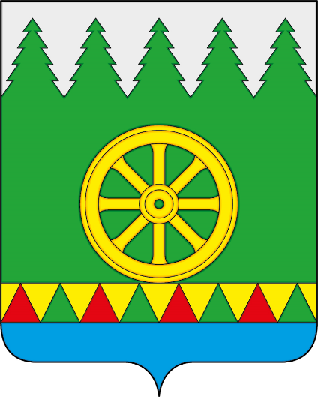

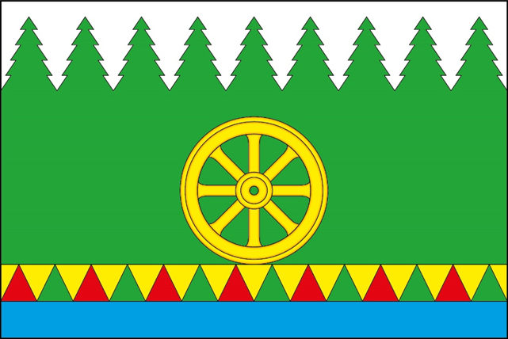

Своевременно и с соблюдением предусмотренной законодательством и Положением о бюджетном процессе в Виноградовском муниципальном округе процедуры было принято решение о бюджете Виноградовского муниципального округа на 2023 год и плановый период 2024 и 2025 годов, в котором были определены основные ориентиры и основные показатели по всем ключевым направлениям, как в экономике, так и в социальной сфере.
Утвержденные основные параметры бюджета Виноградовского округа на 2022 год и на плановый период 2023 и 2024 годов практически ежемесячно в течение 2022 года корректировались в процессе его исполнения. Муниципальным Собранием было рассмотрено 10 проектов изменений в бюджет, внесенных главой округа.

2.2. Работа по совершенствованию нормативно-правовой базы ведется муниципальным Собранием систематически. За отчетный период 12 решений муниципальным Собранием было принято в связи с необходимостью приведения муниципальных правовых актов в соответствие с законодательством Российской Федерации и законодательством Архангельской области. Например:
- в связи с принятием Федерального закона от 19 ноября 2021 года № 376-ФЗ «О внесении изменений в Федеральный закон «Об общих принципах организации местного самоуправления в Российской Федерации» и Закона Архангельской области от 08 декабря 2021 года № 517-30-03 «О внесении изменений в отдельные областные законы в сферах государственного управления и местного самоуправления», в Устав Виноградовского муниципального округа, в Положение о правовом статусе депутата, в Регламент работы муниципального Собрания были внесены соответствующие изменения;
- в связи с внесением изменений в областной закон от 27 сентября 2006 года № 222-12-ОЗ «О правовом регулировании муниципальной службы в Архангельской области» было утверждено в новой редакции Положение о денежном содержании муниципальных служащих Виноградовского муниципального округа,
и др.

2.3. Большое внимание уделяется повышению качества муниципальных правовых актов. Для этого проект решения до его внесения в муниципальное Собрание проходит процедуру согласования с юридическим отделом администрации, со всеми отраслевыми органами администрации, деятельности которых проект решения касается, и с заместителями главы. За отчетный период в муниципальное Собрание поступил только один протест прокурора Виноградовского муниципального района, который был удовлетворен; одно решение принято на основании экспертного заключения правового департамента Администрации Губернатора Архангельской области и Правительства Архангельской области.
Муниципальным Собранием налажены конструктивные отношения с прокуратурой Виноградовского муниципального округа, позволяющие устранять противоречия в нормативных актах еще на стадии проектов. Все проекты решений муниципального Собрания проходят антикоррупционную экспертизу в юридическом отделе администрации округа, после чего направляются на согласование в прокуратуру. Замечания и предложения к проектам решений, поступившие от прокуратуры, учитываются при принятии решений. Представители прокуратуры приглашаются на все заседания. Это позволяет не допускать коррупционных факторов и установления незаконных норм в решениях муниципального Собрания.

2.4. Специалистами аппарата, председателем и депутатами муниципального Собрания регулярно проводится мониторинг изменений законодательства, изучение соответствующей информации о таких изменениях, поступающей от правового департамента Администрации Губернатора Архангельской области и Правительства Архангельской области и от Управления Минюста по Архангельской области и Ненецкому автономному округа.

2.5. Все принятые решения нормативно-правового характера официально опубликовываются (обнародуются) в муниципальной газете «Виноградовский муниципальный вестник» и на официальном сайте Виноградовского муниципального округа Архангельской области с использованием доменного имени https://vmoao.ru, которые учреждены как средства массовой информации решением муниципального Собрания от 19 января 2022 года № 65-7. Кратко информация о принятых решениях освещается на официальной странице муниципального Собрания в социальной сети «В Контакте».

В соответствии с законом Архангельской области от 29 октября 2008 года № 592-30-ОЗ «Об организации и ведении регистра муниципальных нормативных
правовых актов муниципальных образований Архангельской области» муниципальное Собрание регулярно направляет нормативные правовые акты, подлежащие включению в Регистр, в Правовой департамент Администрации Губернатора Архангельской области и Правительства Архангельской области. За 2022 год для включения в Регистр муниципальных нормативных правовых актов муниципальным Собранием было направлено 118 решений в установленный законом срок. Претензий и замечаний со стороны Правового департамента по данному направлению работы не поступало.

3. Организация взаимодействия муниципального Собрания
с Архангельским областным Собранием депутатов

3.1. Важным аспектом деятельности депутатского корпуса в 2022 году оставалось конструктивное взаимодействие с Архангельским областным Собранием депутатов (далее также – АОСД) и его профильными комитетами.
Председатель и депутаты муниципального Собрания следят за работой Архангельского областного Собрания депутатов, изучают поступающие проекты областных законов и материалы к ним. За отчетный период муниципальным Собранием было направлено 11 отзывов на проекты областных законов, в т.ч. один – с предложением о внесении изменений в проект областного закона № пз7/818 «О внесении изменений в отдельные областные законы в сфере налогов», которым предлагалось утвердить дополнительный перечень труднодоступных местностей на территории Архангельской области (приложение № 3 к закону Архангельской области от 9 сентября 2002 года № 249-32-ОЗ), в целях применения для установления налоговых льгот в соответствии со статьей 1.7 областного закона от 30 сентября 2019 года № 131-10-ОЗ «О размере налоговой ставки при применении упрощенной системы налогообложения в случае, если объектом налогообложения являются доходы, уменьшенные на величину расходов» и статьей 1.6 областного закона от 27 апреля 2020 года № 254-16-ОЗ «О размере налоговой ставки при применении упрощенной системы налогообложения в случае, если объектом налогообложения являются доходы».

3.2. Председатель муниципального Собрания принимала участие (очно или по ВКС) в заседаниях Координационного Совета представительных органов муниципальных образований Архангельской области. В 2022 году состоялось 4 заседания. В центре внимания Координационного совета были вопросы организации и практической деятельности органов местного самоуправления. На заседаниях Координационного Совета рассмотрены вопросы по различной тематике: о ключевых проблемах реализации молодежной политики, о расселении граждан из аварийного жилья, вопросы муниципального земельного контроля, о практике развития института старост в сельских населенных пунктах и др.
Информация о выполнении принятых Координационным Советом представительных органов муниципальных образований Архангельской области решений направляется по соответствующим запросам в установленный срок.
Также председатель и депутаты муниципального Собрания принимали участие в заседаниях профильных комитетов областного Собрания, в т.ч. выездных.
На территории Виноградовского муниципального округа в октябре 2022 года состоялось выездное заседание Комитета по законодательству и вопросам местного самоуправления АОСД, в рамках которого участники заседания познакомились с итогами реализации плана социально-экономического развития округа, посетили объекты, включенные в план, обсудили дальнейшие проекты по развитию территорий, а также рассмотрели вопросы контроля за исполнением «дорожной карты» со стороны депутатского корпуса и окружного общественного совета.
Еще одно выездное заседание на территории Виноградовского округа по инициативе председателя муниципального Собрания провели члены комитета АОСД по культурной политике, образованию и науке, в рамках которого был изучен опыт реализации национального проекта «Культура» в Виноградовском округе.
Фотографии выездных заседаний представлены в Приложении 2.
Такие выездные заседания и встречи были полезны как депутатам, так и специалистам администрации округа в целях видения будущих перспектив в данных сферах.

3.3. В отчетном периоде председатель муниципального Собрания принимала активное участие в заседаниях рабочей группы по разработке Концепции развития территориального общественного самоуправления в Архангельской области до 2025 года.
В ноябре 2022 года председатель принимала участие в заседании, на котором парламентариями совместно с представителями регионального правительства и органов местного самоуправления обсуждалась сложившаяся практика по оценке эффективности работы муниципальной власти.
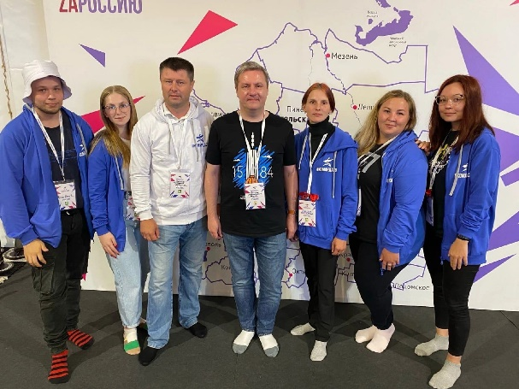
3.4. Депутат муниципального Собрания Корелина А.Л. (на фото вторая справа) является членом Палаты молодых депутатов при Архангельском областном Собрании депутатов и принимает участие в её заседаниях.
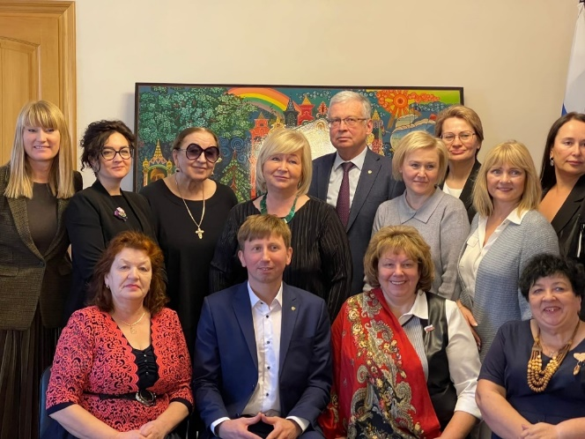

3.5. Председатель муниципального Собрания Салыкина Н.Н. и депутат Ткачева И.А. являются членами Женской палаты депутатов Архангельской области и принимают активное участие в её заседаниях. Самые значимыми из них были выездные заседания. В ноябре 2022 года председатель приняла участие в выездном заседании «круглого стола» на тему «Год культурного наследия народов России: предварительные итоги и перспективы дальнейшей работы» в г. Санкт – Петербург с участием депутатов Государственной Думы РФ и министра культуры региона О.С. Светловой. В декабре председатель приняла участие в пленарном заседании Государственной Думы РФ в Москве и в заседании Комитета Государственной Думы по вопросам семьи, женщин и детей под руководством заместителя комитета Вторыгиной Е.А.

3.6. Информация о принятых областных законах, о парламентских мероприятиях, состоявшихся в Архангельском областном Собрании депутатов, размещается на официальном сайте Виноградовского муниципального округа https://vmoao.ru в разделе «муниципальное Собрание» (подраздел «О работе АОСД»), в том числе с использованием информационных материалов, размещенных на официальном сайте Архангельского областного Собрания депутатов.

3.7. В соответствии со статьей 10.2 областного закона от 29 ноября 1995 года № 22-18-ОЗ «О статусе депутата Архангельского областного Собрания депутатов» порядок рассмотрения информации о результатах деятельности депутата Архангельского областного Собрания депутатов закреплен в главе ХХ Регламента работы муниципального Собрания.

4. Организация контрольной деятельности муниципального Собрания

4.1. В целях осуществления контроля надлежащего исполнения органами местного самоуправления и должностными лицами Виноградовского муниципального округа полномочий по решению вопросов местного значения, в целях соблюдения решений представительного органа, статьей 36 Регламента работы муниципального Собрания установлен порядок контроля исполнения решений муниципального Собрания.

4.2. В отчетном периоде по инициативе депутатов было проведено пять «круглых столов» на важные для жителей округа темы: вопросы здравоохранения, организации дополнительного образования, о развитии взрослого и детского спорта на территории округа, о работе общественных бань, о ситуации с реализацией реформы ТКО и др. Примеры проведенных по инициативе депутатов муниципального Собрания «круглых столов» и расширенных заседаний депутатских комиссий приведены в Приложении 3. По результатам заседаний выработаны рекомендации администрации округа и соответствующим организациям. Отчет администрации о выполнении рекомендаций «круглых столов» планируется заслушать на очередном заседании муниципального Собрания в марте 2023 года.

4.3. В целях межведомственного взаимодействия председатель муниципального Собрания на постоянной основе принимает участие в еженедельных оперативных совещаниях при главе округа, а также в заседаниях совещательных органов администрации округа, членом которых является.
Перечень совещательных органов (комиссий и рабочих групп) при администрации округа, в состав которых входил председатель муниципального Собрания в 2022 году:
- административная комиссия Виноградовского муниципального округа Архангельской области;
- комиссия по предупреждению и ликвидации чрезвычайных ситуаций и обеспечению пожарной безопасности Виноградовского муниципального округа;
- комиссия для проведения конкурсного отбора инициативных проектов на территории Виноградовского муниципального округа Архангельской области;
- комиссия по соблюдению требований к служебному поведению муниципальных служащих и урегулированию конфликта интересов в администрации Виноградовского муниципального округа;
- комиссия по рассмотрению материалов и ходатайств о присвоении почетного звания «Почетный гражданин Виноградовского муниципального округа»;
- рабочая группа по разработке и корректировке стратегии социально-экономического развития Виноградовского муниципального округа на период до 2040 года;
- рабочая группа по вопросам реализации программы капитального ремонта школ «Модернизация школьных систем образования» на территории Виноградовского муниципального округа;
- оперативный штаб Виноградовского муниципального округа по предотвращению распространения коронавирусной инфекции;
- совет по противодействию коррупции в Виноградовском муниципальном округе Архангельской области,
и др.
Депутаты Салыкина Н.Н., Власова Л.Н., Вышенская Г.А. входят в состав комиссии по увековечиванию памяти выдающихся граждан и исторических событий на территории Виноградовского муниципального округа Архангельской области.
Депутаты Салыкина Н.Н., Волков А.Ю., Телюкина Н.В. в 2022 году были включены в состав конкурсной комиссии по отбору проектов социально ориентированных некоммерческих организаций для предоставления субсидий из бюджета Виноградовского муниципального округа Архангельской области.
Депутаты Салыкина Н.Н., Волков А.Ю. были включены в составы конкурсных комиссий для проведения конкурсов «Лучший проект ТОС Виноградовского муниципального округа 2022 года», «Лучший ТОС Виноградовского муниципального округа 2022 года», «Лучший активист ТОС Виноградовского муниципального округа 2022 года».
Муниципальное Собрание не только осуществляет контроль за выполнением принятых решений, но и оказывает всяческое содействие администрации округа в решении важных проблем жизнеобеспечения. Взаимодействие с администрацией осуществляется, в том числе, путем совместной правотворческой деятельности, а также при проведении совещаний и рабочих встреч (в том числе совместная организация приема официальных лиц и делегаций), при проведении мероприятий окружного масштаба и т.д. Практикуются в работе совместные выездные встречи с жителями округа депутатов, главы округа и представителей администрации округа. Это позволяет на местах обсудить проблемные вопросы и найти оптимальные пути решения.

4.4. В целях осуществления контрольной деятельности в 2022 году депутаты регулярно заслушивали на заседаниях муниципального Собрания отчеты и информации главы Виноградовского муниципального округа, должностных лиц о решении вопросов местного значения, выполнении принятых правовых актов.
Подконтрольность и подотчетность главы Виноградовского муниципального округа муниципальному Собранию осуществляется в форме ежегодного отчета о работе администрации за прошедший год и принятии по этому вопросу соответствующего решения. В связи с преобразованием в округ в 2022 году муниципальным Собранием в порядке правопреемства была заслушана информация главы Виноградовского муниципального округа о деятельности администрации МО «Виноградовский муниципальный район» за 2021 год. Вопрос (информацию) о ходе реализации Указа Президента Российской Федерации от 28 апреля 2008 года № 607 «Об оценке эффективности деятельности органов местного самоуправления муниципальных, городских округов и муниципальных районов» по Виноградовскому муниципальному округу за 2022 год планируется заслушать на очередном заседании муниципального Собрания в апреле 2023 года.
Другое направление в контрольной деятельности муниципального Собрания – это работа по рассмотрению, утверждению и контролю за ходом исполнения бюджета округа. В ходе рассмотрения промежуточных (квартальных) отчетов об исполнении бюджета выясняются причины отклонений как доходной, так и расходной части бюджета, в том числе и в разрезе отдельных бюджетополучателей. По итогам года на сессии рассматривается в обязательном порядке отчет об исполнении бюджета округа за прошедший год. В связи с преобразованием в округ в 2022 году муниципальное Собрание в порядке правопреемства рассмотрело отчеты об исполнении бюджета МО «Виноградовский муниципальный район» и об исполнении бюджетов восьми сельских поселений, входивших в состав района, за 2021 год.
Перечень отчетов и информаций, которые были заслушаны на заседаниях муниципального Собрания в 2022 году в рамках контрольной деятельности, приведен в Приложении 4.

4.5. На заседании муниципального Собрания, которое состоялось 25 января 2023 года, был заслушан доклад первого заместителя главы Виноградовского муниципального округа о реализации плана социально – экономического развития Виноградовского муниципального округа в 2022 году.

4.6. Решением муниципального Собрания от 27 декабря 2021 года № 6 была образована контрольно-счетная комиссия Виноградовского муниципального округа, основной задачей которой является контроль за формированием бюджета округа, расходованием бюджетных средств и использованием муниципальной собственности; в январе 2022 года был назначен председатель контрольно-счетной комиссии.
Отчет о работе контрольно-счетного органа муниципального образования «Виноградовский муниципальный район» за 2021 год был заслушан на заседании муниципального Собрания 29 июня 2022 года.
Заключения на проекты муниципальных правовых актов об исполнении бюджета за прошедший год, о бюджете на следующий год и внесении поправок в решение о бюджете представлялись в муниципальное Собрание контрольно-счетной комиссией вовремя.
Отчет о работе контрольно-счетной комиссии Виноградовского муниципального округа за 2022 год планируется вынести на очередную сессию в мае текущего года.

4.7. Текущий контроль за реализацией мероприятий муниципальных программ и плана социально-экономического развития округа осуществляется депутатами в форме участия в комиссионных осмотрах объектов, в ходе которых они получают информацию о степени готовности, о финансировании работ, о проблемах возникающих при реализации мероприятий. Также в индивидуальном порядке, чаще всего по итогам работы с избирателями, депутаты оценивают принимаемые администрацией округа меры по тем или иным проблемным вопросам. В случае, если тот или иной вопрос требует более глубокого изучения, он выносится на рассмотрение комиссий либо представительного органа.

- Информирование населения о деятельности муниципального Собрания

5.1. Обязательным условием эффективной работы представительного органа является открытость деятельности депутатов, достоверность и доступность информации. Информационная политика является важной составной частью деятельности муниципального Собрания Виноградовского муниципального округа.
В 2022 году уделялось серьезное внимание информированию населения через средства массовой информации о работе депутатов муниципального Собрания.
Муниципальное Собрание активно взаимодействует с газетой «Двиноважье». Корреспонденты газеты присутствуют на сессиях, выезжают на встречи депутатов с населением, освещают мероприятия, проходимые в округе и за его пределами. За отчетный период в газете «Двиноважье» вышло 26 публикаций, 9 из которых содержали информацию о заседаниях муниципального Собрания, а остальные были посвящены другим вопросам деятельности депутатов и председателя муниципального Собрания. В выпуске газеты № 80 от 18 октября 2022 года был опубликован отчет о деятельности муниципального Собрания Виноградовского муниципального округа первого созыва за год работы (с октября 2021 г.). Также в газете «Двиноважье» публикуются распоряжения председателя муниципального Собрания о созыве сессий.

5.2. Все решения нормативно-правового характера официально опубликовываются (обнародуются) в муниципальной газете «Виноградовский муниципальный вестник» и на официальном сайте https://vmoao.ru (раздел «Муниципальное Собрание»).
На официальном сайте систематически публиковались материалы о текущей деятельности муниципального Собрания, на регулярной основе проводилась актуализация опубликованной информации. В отчетном периоде проведена значительная работа по наполнению подраздела «муниципальное Собрание» с учетом перечня информации о деятельности муниципального Собрания Виноградовского муниципального округа Архангельской области, размещаемой на официальном сайте Виноградовского муниципального округа в информационно-телекоммуникационной сети «Интернет», который был утвержден решением муниципального Собрания от 24 августа 2022 года № 125-14.
На указанном официальном сайте функционирует раздел «Интернет-приемная», которым предусмотрена возможность любого гражданина направить свое обращение в адрес администрации округа или муниципального Собрания.
Также на официальном сайте в установленный законодательством срок размещены сведения о доходах, расходах за отчетный период с 1 января по 31 декабря 2021 года, об имуществе и обязательствах имущественного характера по состоянию на конец отчетного периода, представленные лицами, замещающими муниципальные должности депутатов муниципального Собрания Виноградовского муниципального округа Архангельской области на постоянной и непостоянной основе.

5.3. В целях обеспечения населения информацией о фактах, событиях, процессах, происходящих в деятельности представительного органа, создана официальная страница муниципального Собрания в социальной сети «В Контакте» https://vk.com/sobrvmo. Ежедневно ведется наполнение данной страницы информационным материалом, наращивается база подписчиков. Страница является открытой и позволяет оставлять комментарии под размещаемыми постами с информацией, а также отслеживается системой мониторинга «Инцидент Менеджмент», которая позволяет выявлять и реагировать на важные сообщения, касающиеся деятельности органов местного самоуправления Виноградовского муниципального округа.

6. Организация работы с обращениями граждан
в муниципальном Собрании

6.1. Порядок работы депутата муниципального Собрания с избирателями определен разделом 4 Положения о правовом статусе депутата муниципального Собрания Виноградовского муниципального округа Архангельской области, утвержденного решением муниципального Собрания от 26 ноября 2021 года № 44-3. В соответствии с пунктом 4.1 данного Положения, депутат муниципального Собрания принимает меры по обеспечению прав, свобод и законных интересов своих избирателей: рассматривает поступившие от них обращения, предложения, заявления и жалобы, способствует в пределах своих полномочий правильному и своевременному решению содержащихся в них вопросов; проводит прием граждан; изучает общественное мнение и при необходимости вносит предложения в соответствующие органы местного самоуправления и общественные объединения.

В своей деятельности по рассмотрению обращений граждан депутаты руководствуются Федеральным законом от 02 мая 2006 года № 59-ФЗ «О порядке рассмотрения обращений граждан Российской Федерации». Порядок работы с обращениями граждан размещен на официальном сайте в соответствующем подразделе (https://vmoao.ru/ работа-с-обращениями-граждан/).

6.2. График приема граждан депутатами муниципального Собрания Виноградовского муниципального округа Архангельской области в избирательных округах в 2022 году был утвержден решением муниципального Собрания от 26 ноября 2021 года № 11 и был размещен на официальном сайте.
График приема граждан депутатами муниципального Собрания Виноградовского муниципального округа Архангельской области в избирательных округах в 2023 году утвержден решением муниципального Собрания от 16 декабря 2022 года № 7 (опубликован на официальном сайте).

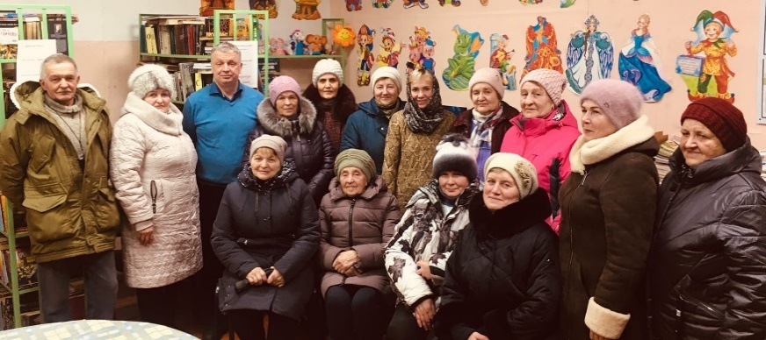
6.3. Для обеспечения обратной связи с населением на регулярной основе используется практика проведения выездных приемов. В 2022 году большое внимание было уделено проведению личных встреч с избирателями, в ходе которых озвучивались наболевшие вопросы. За год была проведена 21 выездная встреча с жителями населенных пунктов Виноградовского округа. Основные проблемы, волнующие жителей, - это вопросы, связанные с состоянием жилищного фонда, водоснабжением, работой и состоянием общественных бань, вывозом мусора и установкой мусорных контейнеров и др.
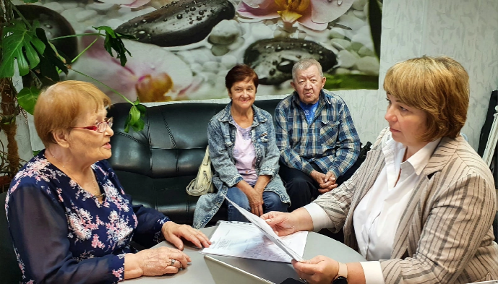
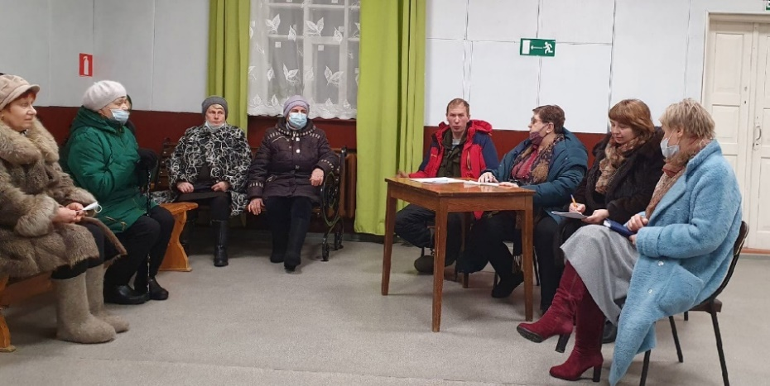
По указанным вопросам гражданам даны необходимые разъяснения, оказана практическая и консультационная помощь, направлены запросы в различные инстанции. При необходимости для решения вопросов обратившихся граждан депутаты используют различные формы работы: обращение к должностному лицу, депутатский запрос, совместная работа с главой и должностными лицами администрации округа, руководителями учреждений и организаций, в компетенцию которых входит решение вопроса по существу обращения.

На личных встречах депутатов с гражданами в своих избирательных округах в 2023 году запланировано проведение отчетов перед избирателями за период работы с 20 октября 2021 года по 31 декабря 2022 года.

6.4. В отчетном периоде в адрес муниципального Собрания поступило 6 письменных обращений граждан. Вопросы, обозначенные в письменных обращениях: о мерах по отлову собак, о ремонте системы отопления в дошкольном учреждении, о льготах по земельному налогу, о труднодоступных населенных пунктах, о ремонте общественной бани, об изменении автобусного маршрута. Все обращения рассмотрены в соответствии с компетенцией муниципального Собрания или перенаправлены по компетенции в соответствующие органы, на обращения направлены ответы в установленные сроки.

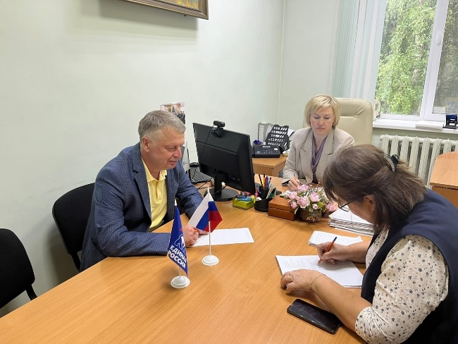
6.5. Прием граждан ведется также в общественной приемной партии «Единая Россия». Депутаты муниципального Собрания - члены партии местного отделения ВПП «Единая Россия» проводят прием в общественной приемной согласно графику, который публикуется на официальной странице местного отделения в социальной сети «В Контакте» https://vk.com/er_ vinogradovskiy_rayon.

6.6. Положение о наказах избирателей к депутатам муниципального Собрания Виноградовского муниципального округа Архангельской области, порядке их рассмотрения и исполнения утверждено решением от 24 августа 2022 года № 136-14.
Встречи, приемы избирателей, работа с обращениями граждан, совместное участие в общественно-массовых мероприятиях позволяют депутатам плодотворно использовать информацию, поступившую от населения, для своевременного решения повседневных проблем на территории своих избирательных округов и выявления вопросов, на которые необходимо в первую очередь обратить внимание органам местного самоуправления.

7. Деятельность муниципального Собрания по организации взаимодействия с местным сообществом и повышению гражданской активности населения

7.1. Граждане, проживающие на территории Виноградовского муниципального округа, осуществляют местное самоуправление в соответствии с гарантиями избирательных прав граждан, установленными федеральным законодательством путем референдума, муниципальных выборов, других форм прямого волеизъявления, а также через выборные и другие органы местного самоуправления.
Одной из форм осуществления населением Виноградовского муниципального округа местного самоуправления, закрепленной в Уставе округа, является участие в публичных слушаниях.
Положение об организации и проведении публичных слушаний на территории Виноградовского муниципального округа утверждено решением муниципального Собрания от 20 октября 2021 года № 13-1. В соответствии с данным Положением в 2022 году по инициативе муниципального Собрания были проведены одни публичные слушания - по проекту решения «О внесении изменений и дополнений в Устав Виноградовского муниципального округа Архангельской области». Объявление о проведении публичных слушаний, а также итоговый документ публичных слушаний были опубликованы в районной газете «Двиноважье». Проект решения, а также Положение об организации и проведении публичных слушаний на территории Виноградовского муниципального округа и Порядок участия и учета предложений граждан в обсуждении проекта Устава Виноградовского муниципального округа и проекта решения муниципального Собрания о внесении изменений и дополнений в Устав Виноградовского муниципального округа были опубликованы в муниципальной газете «Виноградовский муниципальный вестник» от 26 августа 2022 года № 12 и на официальном сайте Виноградовского муниципального округа в сети Интернет. Письменные предложения по проекту решения о внесении изменений и дополнений в Устав принимались в срок с 31 августа по 9 сентября 2022 года по адресу: п. Березник, ул. П. Виноградова, д.83, кабинет № 38, в рабочие дни с 9.00 до 17.00. Публичные слушания были проведены 12 сентября 2022 года. В слушаниях приняло участие 26 человек. По результатам публичных слушаний проект решения «О внесении изменений и дополнений в Устав Виноградовского муниципального округа Архангельской области» был одобрен и направлен в муниципальное Собрание Виноградовского муниципального округа для рассмотрения на сессии. Документы публичных слушаний надлежащим образом оформлены и хранятся в аппарате муниципального Собрания.
Депутаты также принимали участие в публичных слушаниях, проведенных в 2022 году по инициативе главы Виноградовского муниципального округа, по вопросам: об исполнении бюджета Виноградовского муниципального района за 2021 год, о внесении изменений в Правила благоустройства, о проекте бюджета Виноградовского муниципального округа на 2023 год и плановый период 2024 и 2025 годов.

7.2. В 2022 году при содействии депутатов сформирован новый состав Общественного совета Виноградовского муниципального округа сроком на три года. Положение об Общественном совете Виноградовского муниципального округа утверждено решением муниципального Собрания от 19 января 2022 года № 66-7. В состав Общественного совета включено 15 человек, 7 из них утверждены муниципальным Собранием. Общественный совет оказывает содействие работе депутатского корпуса. В его состав вошли компетентные руководители учреждений и предприятий, уважаемые ветераны, заслуженные и почетные граждане округа. Совместно с депутатами члены Общественного совета обсуждают проблемные вопросы в целях поиска конструктивных решений.

7.3. Серьезное взаимодействие складывается у муниципального Собрания с сотрудниками Отделения МВД России «Виноградовское». На заседаниях муниципального Собрания заслушиваются отчеты о состоянии законности и правопорядка на территории Виноградовского округа по итогам года. В отчетном периоде 6 участковых уполномоченных полиции были поощрены благодарственными письмами муниципального Собрания за активную работу с гражданами.

7.4. Без соглашений, но на постоянной основе муниципальным Собранием осуществляется сотрудничество с общественными организациями (такими как: Виноградовская местная общественная Организация ветеранов (пенсионеров) войны, труда, вооруженных сил и правоохранительных органов; МОО «Виноградовская районная организация всероссийского общества инвалидов»; ТОСы), а также с инициативными группами граждан. Депутатами уделяется внимание вопросам патриотического воспитания подрастающего поколения, функционирования учреждений культуры, развития спорта, благоустройства и общественного порядка. Все эти вопросы решаются, в том числе, с привлечением общественности к их решению.
При участии депутатского корпуса в 2022 году принято важное решение об утверждении Положения о порядке выдвижения, внесения, обсуждения, рассмотрения инициативных проектов, а также проведения их конкурсного отбора на территории Виноградовского муниципального округа. Депутаты активно помогали гражданам на своих территориях в подготовке инициативных проектов, выдвигаемых для получения финансовой поддержки за счет областного и местного бюджетов, а также помогали софинансированием проектов. В рамках инициативного бюджетирования отремонтированы дороги, обустроено твёрдое покрытие на трех игровых площадках, сшиты сценические костюмы академическому хору и многое другое. Примеры реализованных проектов приведены в Приложении 5.
Депутаты совместно с общественными организациями, инициативными неравнодушными гражданами, а также школьниками участвуют в работах по благоустройству населенных пунктов.
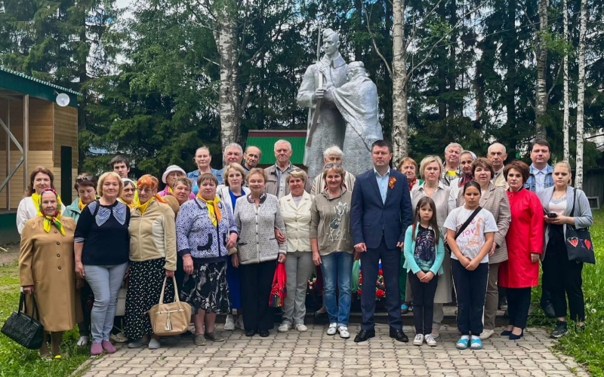
Также депутаты муниципального Собрания постоянно принимают участие в различных мероприятиях, проводимых в Виноградовском округе, таких как День Победы, День пожилого человека, День Знаний, последние звонки в школах, и в других мероприятиях, посвященных юбилеям и памятным датам. Практикуется поздравление депутатами граждан-старожилов с юбилейными датами (80, 90 лет).

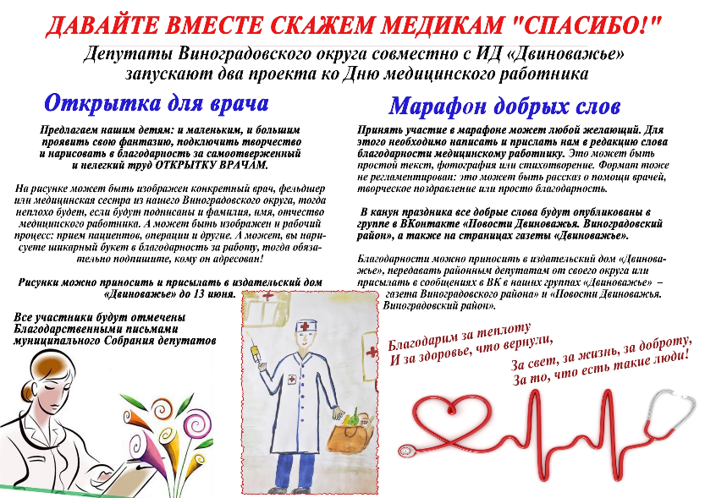
В 2022 году по инициативе депутатов муниципального Собрания в преддверии Дня медицинского работника совместно с Издательским домом «Двиноважье» были проведены акции «Марафон добрых слов медицинским работникам» и «Открытка для врача», а также проведено мероприятие, посвященное юбилею Виноградовской районной больницы.

7.5. При муниципальном Собрании по инициативе депутатов образована комиссия по увековечиванию памяти выдающихся граждан и исторических событий на территории Виноградовского муниципального округа Архангельской области и утверждено Положение о порядке установки мемориальных сооружений, памятников, мемориальных досок и других памятных знаков на территории Виноградовского муниципального округа Архангельской области. В соответствии с этим положением и при участии депутатов установлены:
- мемориальная доска на здании МБУК «Рочегодский центр культуры» уроженцу Виноградовского района Алексееву Василию Ивановичу, тяжелоатлету, восьмикратному чемпиону мира и семикратному чемпиону СССР (открытие мемориальной доски состоялось 23 января 2022 года),
- мемориальная доска на здании МБУ «Рочегодская средняя школа» уроженцу п. Рочегда Чушкову Андрею Владимировичу, героически погибшему при исполнении боевого долга в ходе проведения специальной военной операции по защите Донбасса (заседание комиссии состоялось 23 ноября 2022 года, открытие мемориальной доски – 19 января 2023 года).
Одним из первых депутатский корпус Виноградовского муниципального округа утвердил и направил обращение в поддержку Президента РФ Путина В.В. после начала специальной военной операции по защите Донбасса (текст обращения утвержден решением муниципального Собрания от 28 февраля 2022 года № 11). Кроме того, с начала проведения специальной военной операции депутаты активно включились в акции по оказанию материальной и гуманитарной помощи военнослужащим. На официальной странице муниципального Собрания в социальной сети «В Контакте» регулярно размещается информация о мерах поддержки мобилизованных и членов их семей.
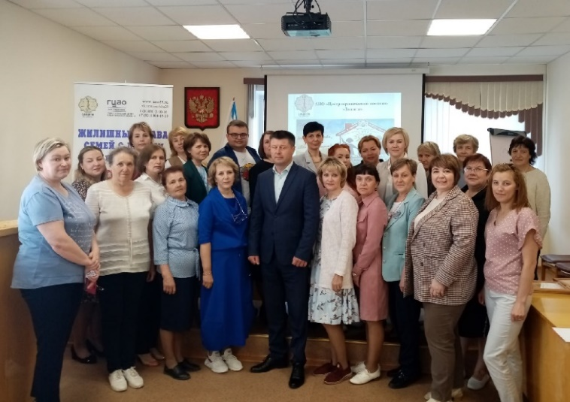
7.6. Депутаты являются постоянными партнерами социально-ориентированных некоммерческих организаций на территории Виноградовского муниципального округа. Например, девять депутатов на территориях своих избирательных округов в 2022 году оказывали поддержку в реализации Губернаторского проекта «Жилищные права семей с детьми на селе», реализуемого АНО «Защита», и
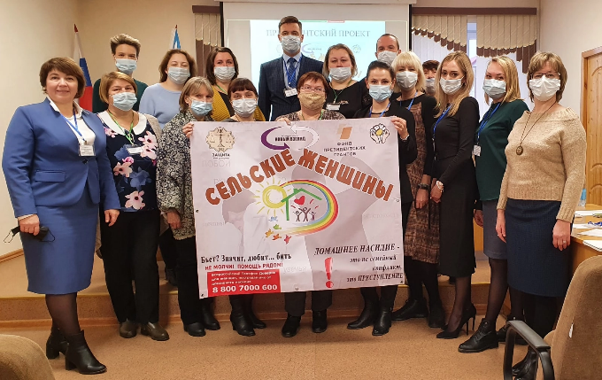
Президентского проекта «Сельские женщины» (организаторы: АНО Центр поддержки инициатив «Новый взгляд» и АНО «Защита»). Руководителем указанных проектов является Ткачева И.А., председатель постоянной депутатской комиссии по социальной политике и здравоохранению.

7.7. В целях формирования гражданского общества, дальнейшего совершенствования работы органов местного самоуправления Виноградовского муниципального округа с населением, эффективной реализации мероприятий в различных сферах жизнедеятельности граждан на территории округа с участием представителей депутатского корпуса созданы и успешно работают коллегиальные органы:
- совет по улучшению инвестиционного климата и развитию предпринимательской деятельности на территории Виноградовского муниципального округа Архангельской области;
- совет по противодействию коррупции в Виноградовском муниципальном округе;
- комиссия по соблюдению требований к служебному поведению муниципальных служащих и урегулированию конфликта интересов администрации Виноградовского муниципального округа.

7.8. В рамках взаимодействия с органами общественного контроля депутаты муниципального Собрания в 2022 году принимали участие в работе комиссии по проверке организации горячего питания обучающихся в МБОУ «БСШ им. Коробова В.К.», а также в работе инициативной группы по разработке дизайн-проекта капитального ремонта Березниковской средней школы.

7.9. Муниципальное Собрание отслеживает мониторинг эффективности деятельности органов местного самоуправления, который проводит министерство экономического развития, промышленности и науки Архангельской области. Одним из показателей данного мониторинга является удовлетворенность местных жителей деятельностью органов местного самоуправления, которая определяется по результатам опросов общественного мнения.
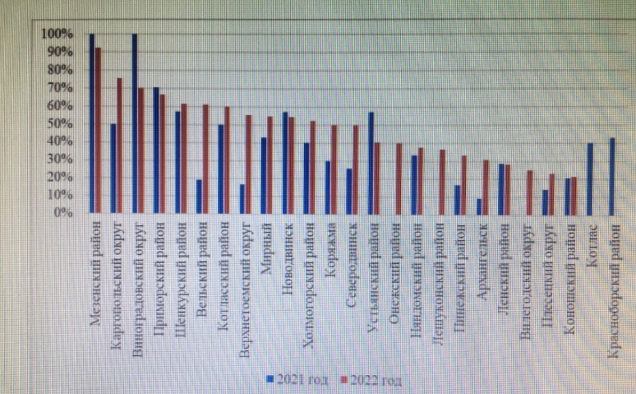
По итогам опроса по оценке населением эффективности деятельности органов местного самоуправления за 2022 год, который проводится в рамках Указа Президента РФ от 28 апреля 2008 г ода № 607, были получены следующие результаты: уровень удовлетворенности населения деятельностью органов местного самоуправления Виноградовского округа составил 70%. Это третье место по Архангельской области. Средний показатель удовлетворенности населения деятельностью представительного органа муниципального образования (депутатов) в целом по Архангельской области составляет 46,9%.
Заключение

Муниципальное Собрание Виноградовского муниципального округа первого созыва осуществляет свою деятельность чуть больше года. Несмотря на это можно сказать, что муниципальное Собрание в отчетном периоде успешно реализовывало полномочия, возложенные на представительный орган. В конце 2021 – начале 2022 года депутаты выполнили большой объем работы по правотворческой деятельности, что было связано с необходимостью формирования нормативной базы при преобразовании в округ.
Депутаты муниципального Собрания не только старались решать проблемные вопросы жителей своих избирательных округов, но и сами показывали им пример гражданской активности.
Принятие важных для населения решений в экономике и социальной сфере стало возможным благодаря совместной конструктивной работе с главой и администрацией Виноградовского округа, финансовым управлением и при поддержке областного и федерального центров.

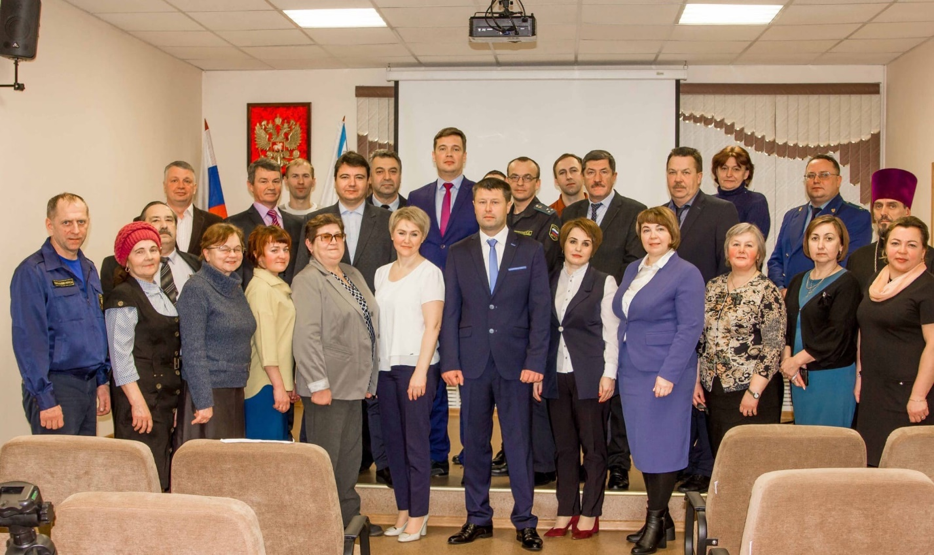

Приложение 1

Методика подготовки и проведения заседаний
муниципального Собрания Виноградовского муниципального округа

Основной организационной формой деятельности муниципального Собрания является сессия муниципального Собрания (очередная или внеочередная).
Очередные заседания муниципального Собрания созываются по инициативе председателя муниципального Собрания (его заместителя) в соответствии с утвержденным муниципальным Собранием планом проведения сессий муниципального Собрания.
Очередные заседания муниципального Собрания созываются не реже одного раза в месяц.
Внеочередные заседания муниципального Собрания созываются:
- по инициативе постоянных комиссий муниципального Собрания;
- по инициативе Председателя муниципального Собрания;
- по инициативе не менее одно трети от установленного числа депутатов муниципального Собрания;
- по инициативе Главы муниципального округа.
Председатель муниципального Собрания не позднее, чем за 10 календарных дней до дня проведения сессии информирует о дате, времени, месте проведения сессии депутатов муниципального Собрания с помощью средств связи или лично, главу округа; население путем публикации постановления о созыве сессии в газете «Двиноважье». Проект повестки дня сессии направляется депутатам, главе о округа вместе с материалами не позднее, чем за 5 календарных дней до даты проведения сессии.
Внеочередная сессия созывается в течение 5 календарных дней со дня внесения оформленного пакета документов.
Проекты решений для формирования проекта повестки дня сессии могут вносить субъекты нормотворческой инициативы не позднее, чем за 10 календарных дней до дня проведения сессии муниципального Собрания.
Право внесения проекта нормативного документа в муниципальное Собрание принадлежит:
- председателю муниципального Собрания;
- депутатам муниципального Собрания;
- постоянным депутатским комиссиям;
- главе муниципального округа, а в его отсутствие - лицу, исполняющему его обязанности;
- районному суду, прокурору.
При внесении проекта нормативного акта в муниципальное Собрание предоставляются следующие документы:
- текст проекта нормативного документа (на бумажном носителе и в электронном виде);
- пояснительная записка с обоснованием необходимости принятия нормативного документа, с изложением основных положений и прогнозом социально-экономических последствий его принятия, с определением сроков и порядка вступления его в силу;
- финансово-экономического обоснования проекта нормативного документа в случаях, когда его реализация потребует дополнительных затрат из местного бюджета или изменения финансово-бюджетных обязательств муниципального округа;
- юридическое заключение (в т.ч. вывод об отсутствии (наличии) коррупциогенных факторов) по проекту нормативного документа;
- перечень нормативно-правовых актов, которые потребуют изменений или дополнений данного нормативного документа;
- проект решения муниципального Собрания о принятии нормативного документа;
- сопроводительное письмо с перечислением прилагаемых документов.
Сессия муниципального Собрания проводится в рабочие дни и начинаются в 10 часов.
Перед открытием сессии муниципального Собрания и после каждого перерыва проводится регистрация депутатов. Сессия муниципального Собрания правомочна, если на ней зарегистрировано не менее половины от числа избранных депутатов.
Сессию муниципального Собрания открывает председатель муниципального Собрания или в случае его отсутствия заместитель председателя муниципального Собрания (далее – председательствующий на сессии).
На время проведения сессии муниципального Собрания избирается секретариат муниципального Собрания в составе 1 депутата, который ведет протокол и удостоверяет впоследствии правильность оформления протокола сессии муниципального Собрания своей подписью.
На сессии муниципального Собрания без предварительного уведомления председательствующего на сессии вправе присутствовать Глава муниципального округа, должностные лица администрации муниципального округа, депутаты Архангельского областного Собрания депутатов, представители администрации Архангельской области, прокуратуры.
Представители средств массовой информации имеют свободный допуск для освещения работы сессии муниципального Собрания.
Депутаты, а также приглашенные лица занимают в зале специально отведенные им места. Глава муниципального округа занимает место рядом с председательствующим на сессии.
Процедура утверждения повестки дня сессии начинается с вынесения председательствующим на сессии на голосование вопроса о принятии повестки дня сессии за основу. Дальнейшее рассмотрение осуществляется путем внесения субъектами нормотворческой инициативы предложений в принятую за основу повестку дня сессии. Решение об исключении вопроса (вопросов) проекта повестки дня сессии либо о включении в нее дополнительных вопросов или о порядке рассмотрения вопросов принимается открытым голосованием по каждому предложению большинством голосов от числа депутатов, принявших участие в голосовании. После рассмотрения предложений по изменению повестки дня сессии председательствующий на сессии ставит на голосование каждое предложение об изменении повестки дня сессии в отдельности, а затем предложение об утверждении повестки дня сессии в целом. Решение об утверждении повестки дня сессии считается принятым, если оно получило большинство голосов от числа депутатов, принявших участие в голосовании.
Сессия муниципального Собрания проводится в соответствии с утвержденной повесткой дня сессии. Рассмотрение вопросов, не включенных в повестку дня сессии, не допускается.
Обсуждение каждого проекта, включенного в повестку дня сессии, состоит из выступления докладчика (содокладчика), вопросов, выступлений в прениях, представления справок и иных документов, заключительных слов докладчика (содокладчика). Допускается обсуждение проекта, включенного в повестку дня сессии, без заслушивания доклада (содоклада) и вопросов лишь после вынесения на голосование предложения о рассмотрении конкретного проекта без заслушивания доклада (содоклада) и вопросов, которое принято большинством голосов от числа депутатов, принявших участие в голосовании.
На сессии муниципального Собрания депутаты, глава муниципального округа, докладчик (содокладчик) (далее – выступающий на сессии) участвуют в прениях, высказывают замечания и предложения, вносят поправки по существу обсуждаемых вопросов, предлагают кандидатуры, излагают свое мнение, задают вопросы, дают справки, а также пользуются иными установленными правами.
Чаще всего на сессии используется открытый способ голосования путем поднятия руки. В исключительных случаях при голосовании допускается передача депутатом права голоса другому депутату в связи с отсутствием на сессии муниципального Собрания по уважительной причине (болезнь, служебная командировка, отпуск) путем подачи соответствующего заявления.
В случае наличия исключительных обстоятельств (например, отсутствие транспортной доступности в весенний и осенний периоды) депутат муниципального Собрания принимает участие в дистанционном заседании с использованием системы видеоконференц-связи по месту своего фактического нахождения и считается присутствующим на заседании муниципального Собрания.
Председательствующий на сессии обеспечивает порядок в зале заседания муниципального Собрания и соблюдение Регламента.

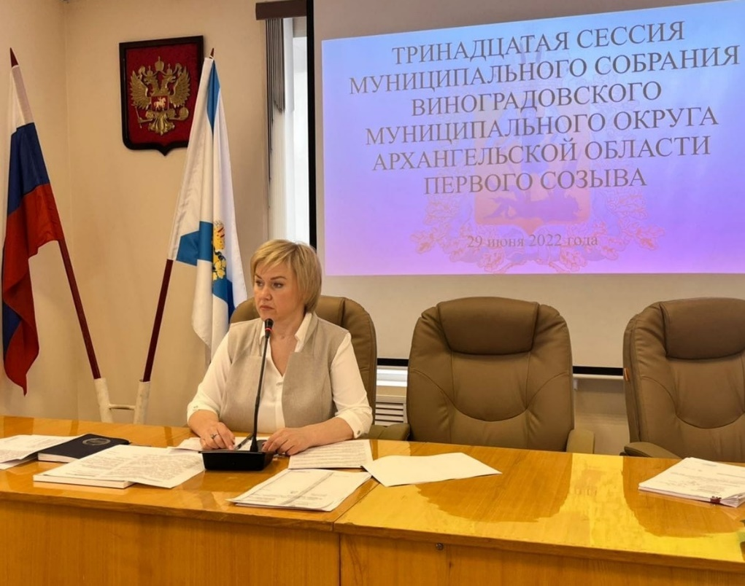

Приложение 2

Выездное заседание Комитета по законодательству и вопросам местного самоуправления Архангельского областного Собрания депутатов
13 октября 2022 года

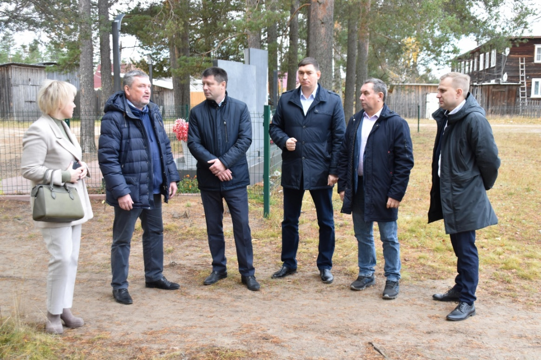

Выездное заседание комитета по культурной политике, образованию и науке Архангельского областного Собрания депутатов
18 октября 2022 года

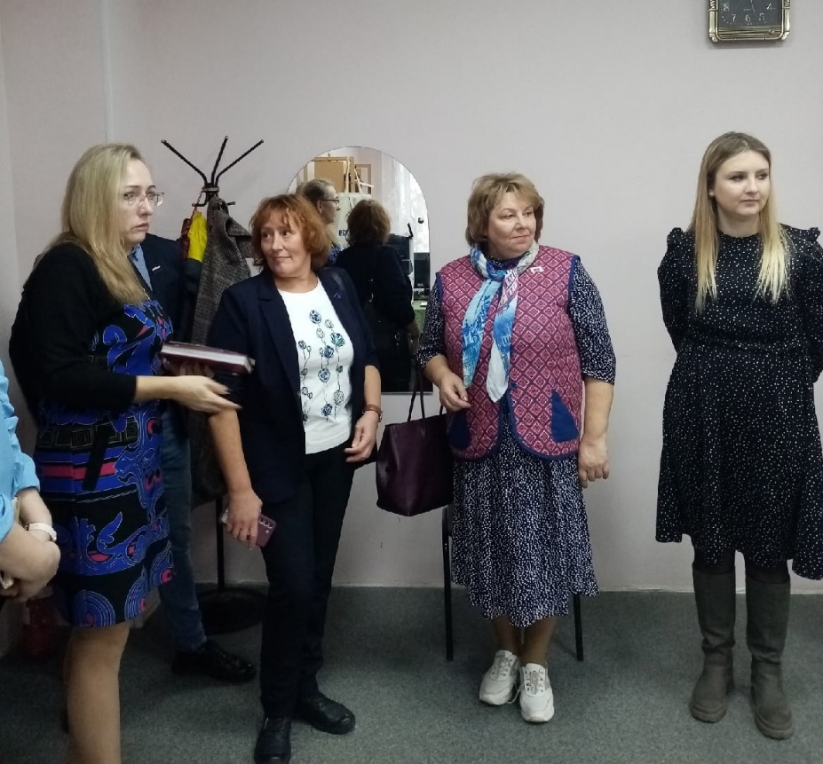
Приложение 3

Примеры проведенных по инициативе депутатов муниципального Собрания «круглых столов» и расширенных заседаний депутатских комиссий
в 2022 году
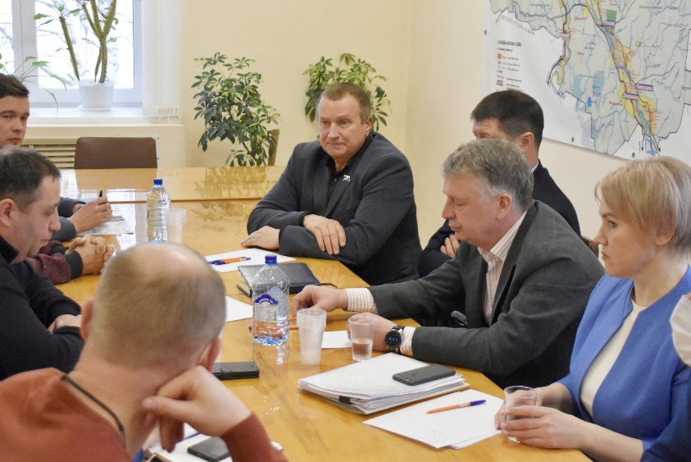

Круглый стол на тему:
«Проблемы реализации реформы ТКО на территории
Виноградовского округа»
26 января 2022 года

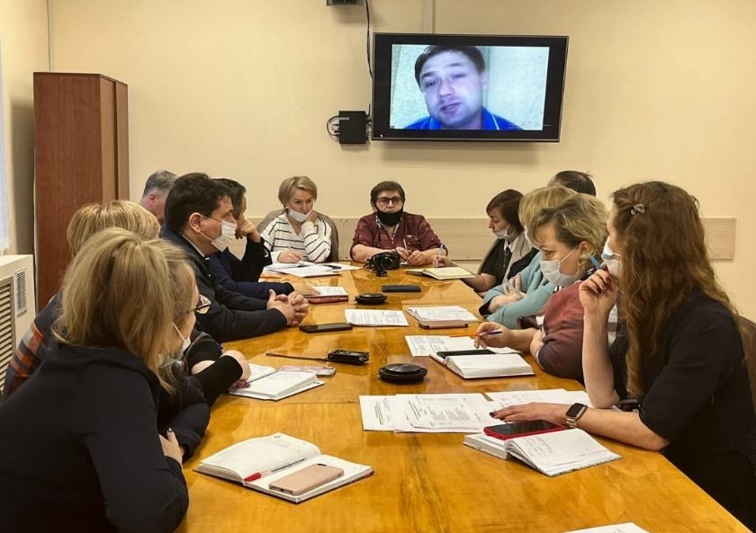

Расширенное заседание депутатских комиссий на тему: «Развитие детского и массового спорта на территории Виноградовского муниципального округа»
9 февраля 2022 года

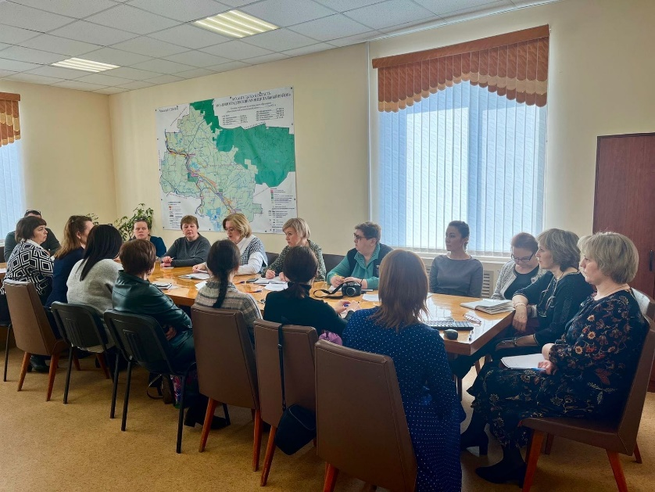

Круглый стол на тему:
«Развитие сети НКО и проектная деятельность на территории Виноградовского округа»
28 марта 2022 года

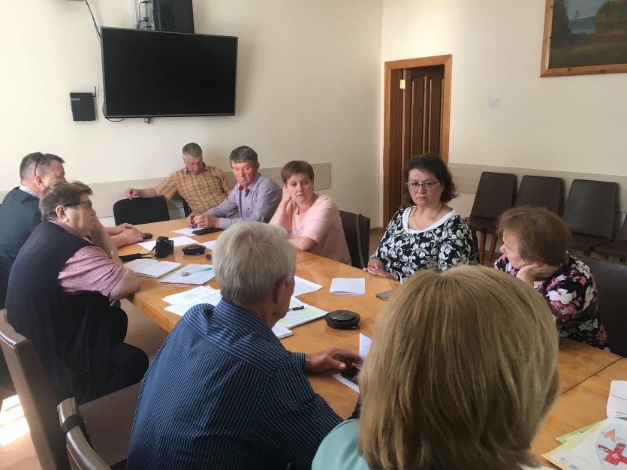

Круглый стол на тему:
«О ситуации в сфере здравоохранения на территории Виноградовского округа»
14 июня 2022 года

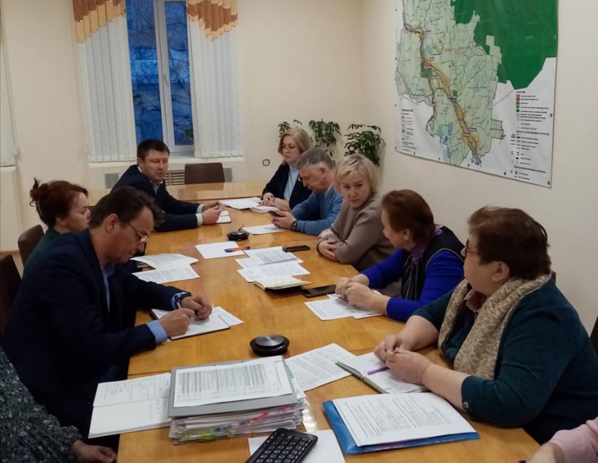

Расширенное заседание
депутатских комиссий на тему:
«Финансирование мероприятий
в рамках муниципальных программ»
28 ноября 2022 года

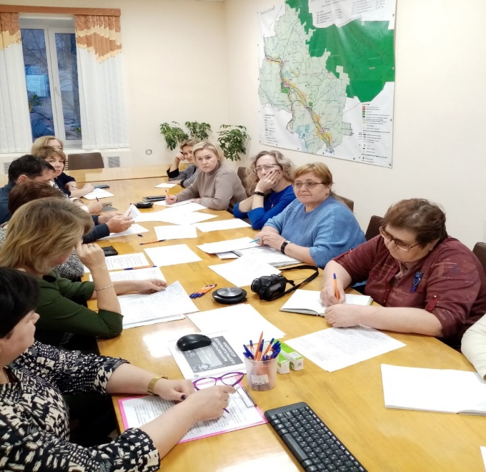

Расширенное заседание
депутатских комиссий на тему:
«О функционировании МБУ ДО «Центр дополнительного образования»
5 декабря 2022 года

Приложение 4

Перечень отчетов и информаций, заслушанных на заседаниях муниципального Собрания в 2022 году в рамках контрольной деятельности

Наименование вопроса | Докладчик
Седьмая сессия 19.01.2022
О состоянии газового хозяйства на территории Виноградовского муниципального округа | первый заместитель главы администрации Виноградовского муниципального округа
О содержании дорог на территории Виноградовского муниципального округа | начальник отдела дорожной деятельности, транспорта, благоустройства и экологии администрации Виноградовского муниципального округа
Экологическая безопасность. Реализация реформы ТКО на территории Виноградовского района | первый заместитель главы администрации Виноградовского муниципального округа
Восьмая сессия 26.01.2022
О реализации реформы местного самоуправления – переход в Виноградовский муниципальный округ Архангельской области | глава Виноградовского муниципального округа
О состоянии и проблемах электросетевого хозяйства на территории Виноградовского муниципального округа | заместитель начальника Двиноважского РЭС
О развитии и проблемах взрослого массового и детского спорта на территории Виноградовского муниципального округа | главный специалист управления культуры Виноградовского муниципального округа
О закрытии полигона для ТКО на территории п. Березник (основания закрытия полигона, механизмы взаимодействия с ООО «ЭкоИнтегратор» и перевозчиками, нарушения в сфере экологии) | представитель перевозчика
Девятая сессия 28.02.2022
О предложении ИД «Достояние Севера» издания журнала о деятельности и достижениях Виноградовского муниципального округа в 2022году | глава Виноградовского муниципального округа
Информация об инициативном бюджетировании и подготовке конкурса | председатель муниципального Собрания Виноградовского муниципального округа
О деятельности МКУ «Березниковское» | руководитель МКУ «Березниковское»
О деятельности МКУ «Рочегодское» | руководитель МКУ «Рочегодское»
Десятая сессия 23.03.2022
О подготовке к паводковым мероприятиям, поставка продуктов питания и товаров первой необходимости на правобережье Виноградовского муниципального округа | глава Виноградовского округа
Об этапах строительства водопровода в п. Березник  в 2022году | глава Виноградовского округа
О подвозе питьевой воды в п. Рочегда и д. Уйта | глава Виноградовского округа
Одиннадцатая сессия 20.04.2022
Информация о деятельности администрации МО «Виноградовский муниципальный район» за 2021 год | глава Виноградовского муниципального округа
О функционировании системы обращения с ТКО на территории Виноградовского муниципального округа | первый заместитель главы Виноградовского муниципального округа
О мероприятиях по благоустройству сельских населенных пунктов Виноградовского муниципального округа. Задачи на 2022 год | руководитель МКУ «Березниковское»,  руководитель МКУ «Рочегодское»
Двенадцатая сессия 18.05.2022
О планах организации летнего отдыха детей в 2022 году | начальник управления образования Виноградовского муниципального округа
Об итогах прохождения отопительного периода 2021-2022 гг., подготовке объектов энергетики и жилищно-коммунального хозяйства к отопительному сезону 2022-2023 годов на территории Виноградовского муниципального округа. О тарифах на услуги теплоснабжения | начальник отдела ЖКХ комитета по управлению имуществом, ЖКХ и земельным отношениям администрации Виноградовского муниципального округа
О заключении концессионных соглашений на объекты водоотведения, водоснабжения, теплоснабжения | первый заместитель главы Виноградовского муниципального округа
Об этапах строительства водопровода в п. Березник в 2022 году | первый заместитель главы Виноградовского муниципального округа
О звании «Ветеран труда Архангельской области» | председатель муниципального Собрания
Тринадцатая сессия 29.06.2022
Об утверждении отчета о выполнении прогнозного плана (программы) приватизации муниципального имущества МО «Виноградовский муниципальный район» за 2021 год | председатель комитета по управлению имуществом, ЖКХ и земельным отношениям администрации Виноградовского муниципального округа
Об отчете о работе контрольно-счетного органа муниципального образования «Виноградовский муниципальный район» за 2021 год | председатель КСК
О капитальном ремонте многоквартирных домов на территории Виноградовского муниципального округа | первый заместитель главы Виноградовского муниципального округа
Информация о ходе строительства водопровода в п. Березник и выезд на объект | глава Виноградовского муниципального округа
О ситуации с ТКО на территории Виноградовского округа | глава Виноградовского муниципального округа
О вводе в эксплуатацию нового корпуса Виноградовской ЦРБ | глава Виноградовского муниципального округа
Четырнадцатая сессия 24.08.2022
О подготовке к отопительному периоду 2022-2023 годы на территории Виноградовского муниципального округа | первый заместитель главы Виноградовского муниципального округа
О ситуации с ТКО на территории Виноградовского округа | глава Виноградовского муниципального округа
Об итогах 2021-2022 учебного года в муниципальных образовательных учреждениях Виноградовского муниципального округа | начальник управления образования Виноградовского муниципального округа
Об итогах организации летнего отдыха детей в 2022 году | начальник управления образования Виноградовского муниципального округа
О подготовке образовательных организаций Виноградовского муниципального округа к началу 2022-2023 учебного года | начальник управления образования Виноградовского муниципального округа
Пятнадцатая сессия 30.09.2022
Об исполнении бюджета муниципального образования «Виноградовский муниципальный район» и бюджетов поселений за 2021 год | начальник Финансового управления Виноградовского муниципального округа
О реорганизации учреждений культуры Виноградовского муниципального округа | начальник отдела основной деятельности управления культуры, туризма, молодежной политики и спорта Виноградовского муниципального округа
О реализации государственной молодежной политики на территории Виноградовского муниципального округа | начальник отдела основной деятельности управления культуры, туризма, молодежной политики и спорта Виноградовского муниципального округа
О деятельности ТОС и социально-ориентированных некоммерческих организаций на территории Виноградовского муниципального округа | начальник отдела экономики администрации Виноградовского муниципального округа
Семнадцатая сессия 25.11.2022
О работе предприятий сельскохозяйственной отрасли на территории Виноградовского муниципального округа. Реализация мероприятий по поддержке сельхозтоваропроизводителей | начальник отдела АПК и торговли администрации Виноградовского муниципального округа

Приложение 5

Примеры проектов, реализованных в 2022 году в рамках конкурса инициативных проектов

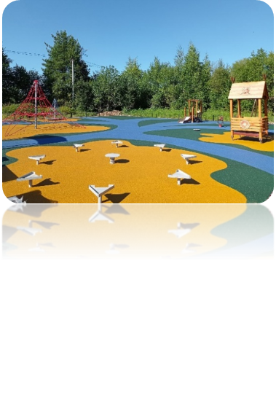

Проект «Счастливое детство»
(благоустройство места
массового отдыха в п. Березник,
мкр-н Первомайский)

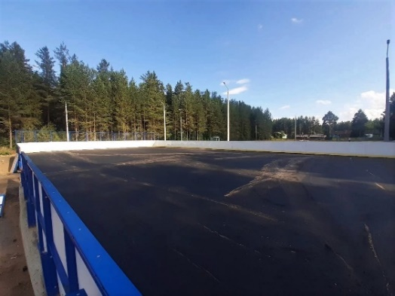
Проект «Хоккейный корт»
(благоустройство спортивного
объекта, п. Хетово)

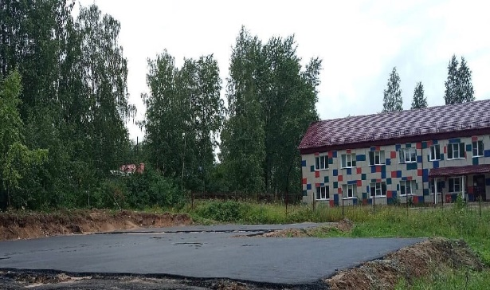

Проект
«Сквер «Северная сказка»
(благоустройство детской
площадки, п. Березник,
у здания начальной школы)

Проект «Наполним музыкой сердца»
(пошив сценических костюмов для Академического смешанного хора п. Березник)

